**SISTEM INFORMASI PEGAWAI DAN DOSEN (SIMPEGDOS) AMIK DUMAI**

**Annisa Istighfarin**1**, Asparizal**2 **dan Deasy Wahyuni2**

1 Jurusan Management Informatika , AMIK Dumai

2Jurusan Sistem Informasi, STMIK Dumai

3 Jurusan Teknik Informatika , STMIK Dumai

Jl.Utama Karya Bukit Batrem Dumai Kode Pos 28811

Email: [anisafarin@gmail.com1](mailto:anisafarin@gmail.com1), [asparizal73@gmail.com](mailto:asparizal73@gmail.com)2, [deasywahyuni1@gmail.com](mailto:deasywahyuni1@gmail.com)3

**Abstrak**

*Akademi Manajemen Informatika & Komputer AMIK Dumai merupakan kampus Informasi Teknologi (IT) pertama yang berdiri di Kota Dumai dan merupakan salah satu kampus dalam bidang Teknologi Infromatika di Kota Dumai. Pada saat ini AMIK Dumai masih melakukan penginputan data pegawai dan dosen secara manual melalui aplikasi pengolahan kata seperti Ms. Word dan Ms.Excel. Mengingat di bagian kepegawaian AMIK Dumai masih menginput data kepegawaian secara manual maka diperlukannya suatu aplikasi, dengan adanya aplikasi ini diharapkan memudahkan pekerjaan dalam memberikan informasi secara terarah dan terperinci. Oleh karena itu dibutuhkan suatu konsep pengolahan data pegawai dengan fitur pengolahan data pegawai, data dosen dan laporan yang disediakan dalam kebutuhan administrasi kepegawaian AMIK Dumai dalam bentuk website. Metodologi penelitian ini adalah : mengindentifikasi masalah, menentukan tujuan penelitian, mempelajari literatur, merancang sistem, membangun sistem, menganalisa sistem. Dengan adanya sistem simpegdos dapat meningkatkan efektifitas dan efiesien dalam proses penginputan data, laporan sehingga sistem yang baru layak diterapkan. Dengan menerapkan sistem simpegdos ini bisa mengurangi ruang penyimpanan komputer dikarenakan bisa meng-upload file data langsung ke dalam sistem simpegdos tersebut.*

***Kata kunci****: Data, Informasi, Sistem, Teknologi.*

1. **PENDAHULUAN**

Akademi Manajemen Informatika & Komputer AMIK Dumai merupakan kampus Informasi Teknologi (IT) pertama berdiri di Kota Dumai dan merupakan salah satu kampus terbaik dalam segi Teknologi Informatika di Kota Dumai. Disetiap Institusi Perguruan Tinggi terdapat unsur civitas Akademika seperti dosen, pegawai, dan mahasiswa. Pegawai dan Dosen di AMIK Dumai memeliki latar belakang pendidikan dan keahlian yang berbeda. Dengan berbedanya latar belakang pendidikan dan keahlian tersebut bagian kepegawaian AMIK Dumai mengalami kesulitan untuk melakukan rekapitulasi data dalam menetapkan dan merumuskan kebijakan, serta sasaran, rancangan program kerja institusi.

Pada saat ini AMIK Dumai masih melakukan penginputan data pegawai dan dosen secara manual melalui aplikasi seperti pengolahan kata seperti *Ms.Word* dan *Ms. Excel.* Mengingat di bagian kepegawaian AMIK Dumai masih menginput data kepegawaian secara manual maka diperlukannya suatu aplikasi agar dapat mengembangkan aplikasi kepegawaian dan dosen. Dengan adanya media ini diharapkan memudahkan pekerjaan dalam memberikan informasi secara terarah dan terperinci. Oleh karena itu dibutuhkan suatu konsep pengolahan data pegawai dengan fitur pengolahan data pegawai, data dosen serta laporan yang disediakan sesuai kebutuhan administrasi kepegawaian AMIK Dumai dalam bentuk website.

1. Sistem Informasi

Menurut Sutabri (2016) Sistem Informasi suatu sistem didalam suatu organisasi yang mempertemukan kebutuhan pengolahan transaksi harian yang mendukung fungsi operasi organisasi yang bersifat manajerial dengan kegiatan strategi dari suatu organisasi untuk menyediakan kepada pihak luar tertentu dengan laporan yang ditentukan (Ayu & Permatasari, 2018).

1. Web

Menurut Sidik mengatakan Situs Web *(website)* merupakan suatu layanan sajian informasi yang menggunakan konsep *hiperlink* yang memudahkan surfer (bagi pemakai komputer yang melakukan penyelusuran informasi di internet) untuk mendapatkan informasi dengan cukup mengklik suatu link berupa teks atau gambar maka informasi dari teks atau gambar akan ditampilkan secara lebih terperinci (Nurmalasari, Anna, & Arissusandi, 2019)

1. *Database*

Menurut Sutabri (2016) *database* adalah suatu kumpulan data terhubung yang disimpan secara bersama-sama pada suatu media, tanpa mengatap satu sama lain atau tidak perlu suatu kerangkapan data (Ayu & Permatasari, 2018)

1. *MySQL*

*MySQL* merupakan *software database open source* yang sering digunakan untuk mengolah basis data yang menggunakan bahasa *SQL* (Sitinjak, Maman, & Suwita, 2020)*.*

1. *PHP*

*Menurut (Hidayati, 2013) PHP* merupakan bahasa yang hanya dapat berjalan pada *server* yang hasilnya dapat ditampilkan pada *client* (Maryani, Ishaq, & Mulyadi, 2018)

1. Dosen

UU No. 14 Tahun memandang dosen adalah sebuah profesi. Profesi sendiri dalam bentuk pekerjaan yang mengharuskan pelakunya memiliki pengetahuan dan keahlian khusus. Sehingga dalam menjalankan profesinya dibutuhkan etika yang mengatur pelaksanaan tugas dosen (Rubiono & Finahari, 2017).

1. **METODOLOGI**

Berikut metode penelitian yang akan di laksanakan dalam sebuah penelitian yang tergambar pada kerangka dibawah ini



Gambar 1 Kerangka Penelitian

1. **HASIL DAN PEMBAHASAN**
   1. **Aliran Sistem Informasi(ASI)**



Gambar 2 Aliran Sistem Informasi (ASI) Baru

* 1. **Context Diagram (CD)**



Gambar 3 Context Diagram (CD) Baru

* 1. **Data Flow Diagram (DFD) Level I**



Gambar 4 Data Flow Diagram (DFD) Level I Sistem Baru

* 1. **Entity Relationship Diagram (ERD)**



Gambar 6 Entity Relationship Diagram (ERD)

* 1. **Flowchart Biodata Pegawai/Dosen**



Gambar 7 Flowchart Biodata Pegawai/Dosen

* 1. **Hasil**

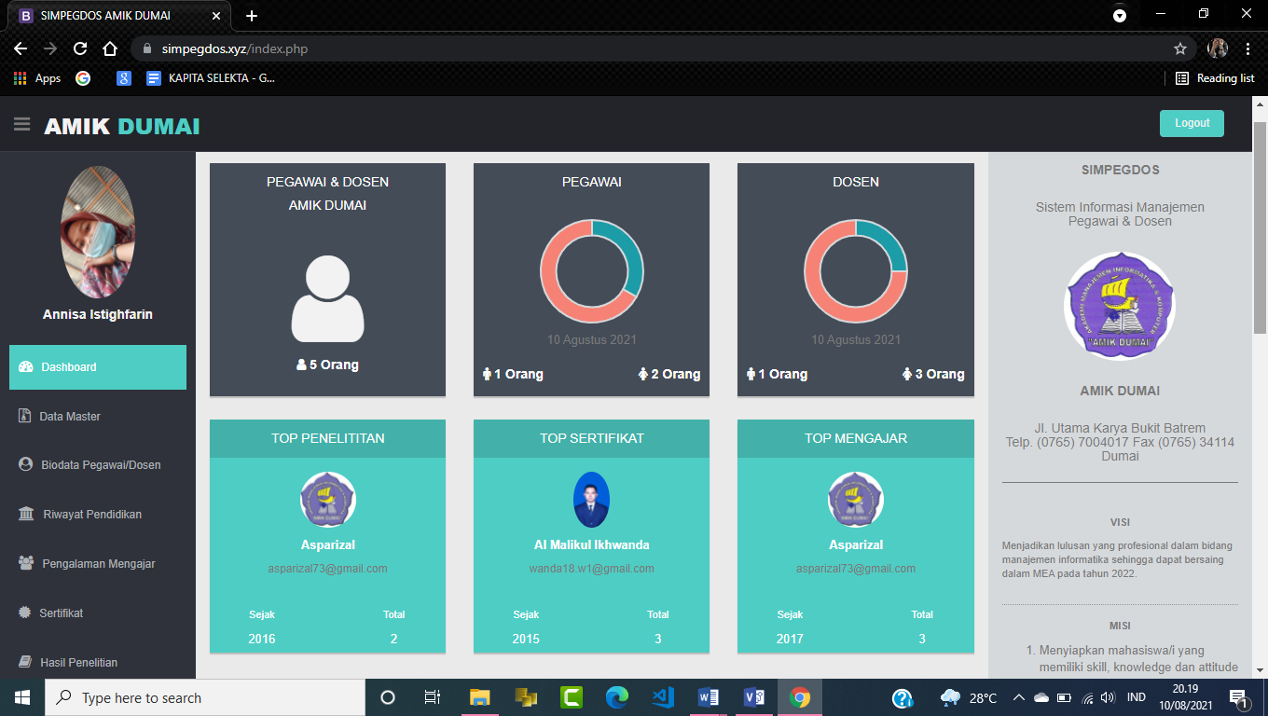

Gambar 8 Form Menu Utama

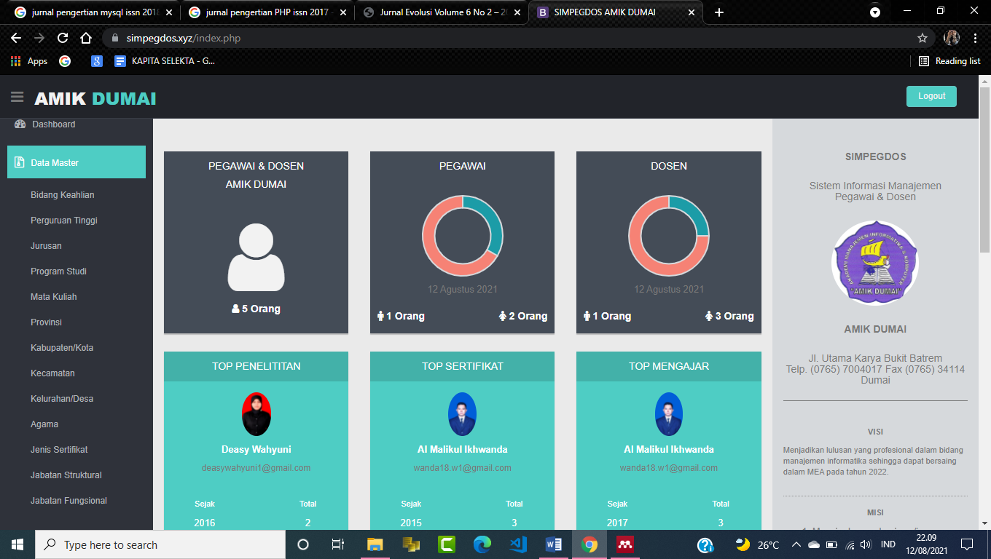

Gambar 9 Form Menu Data Master

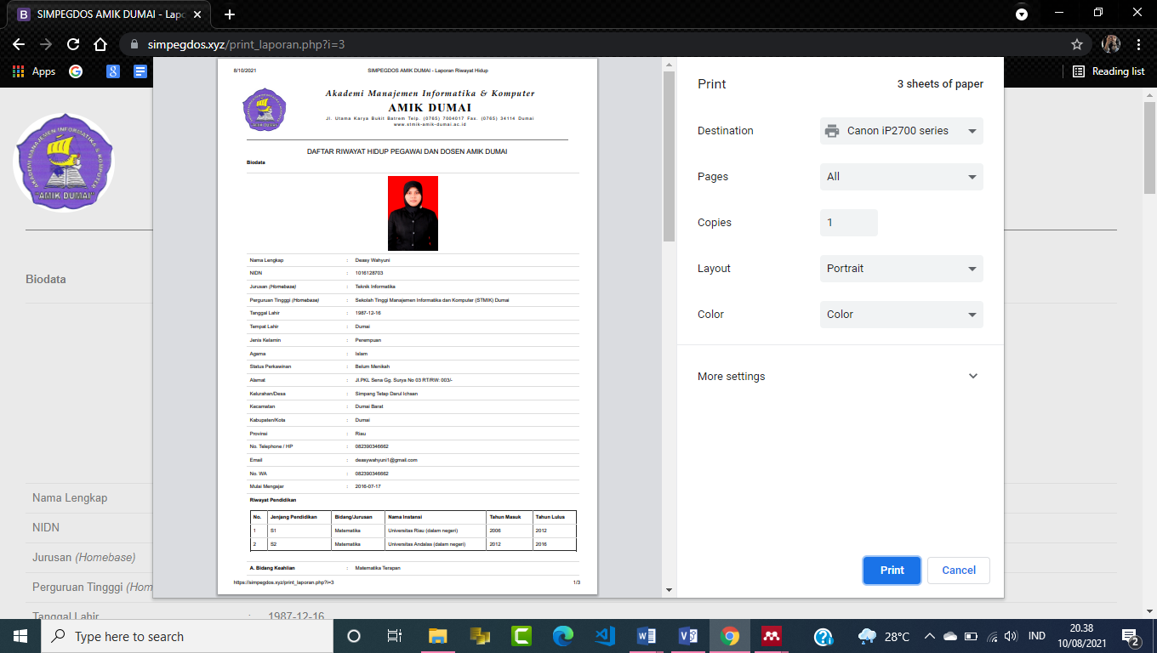

Gambar 10 Cetak Laporan

1. **KESIMPULAN**

Berdasarkan dari penelitian dan penerapan Sistem Informasi Pegawai dan Dosen (SIMPEGDOS) AMIK Dumai dapat disimpulkan yaitu :

1. Dengan adanya sistem simpegdos dapat meningkatkan efektifitas dan efiesien dalam proses penginputan data, serta laporan sehingga layak untuk diterapkan
2. Dapat mengurangi ruang penyimpanan komputer dikarenakan bisa meng-upload file langsung ke dalam sistem simpegdos.
3. Sistem simpegdos ini dapat memperkecil kehilangan data, karena data-data yang diperlukan untuk pembuatan laporan disimpan ke dalam *database.*

**REFERENCES**

[1] Ayu, F., & Permatasari, N. (2018). Perancangan Sistem Informasi Pengolahan Data Praktek Kerja Lapangan (Pkl) Pada Devisi Humas Pt. Pegadaian. *Intra-Tech*, *2*(2), 12–26.

[2] Maryani, I., Ishaq, A., & Mulyadi, D. S. (2018). Sistem Informasi Pemesanan Minuman Berbasis Client Server Pada Kampung Dahar Purwokerto. *Evolusi : Jurnal Sains Dan Manajemen*, *6*(2), 84–90. https://doi.org/10.31294/evolusi.v6i2.4455

[3] Nurmalasari, Anna, & Arissusandi, R. (2019). Rancang Bangun Sistem Informasi Akuntansi Laporan Laba Rugi Berbasis Web. *Jurnal Sains Dan Manajemen*, *7*(2), 6–14.

[4] Rubiono, G., & Finahari, N. (2017). Dosen: Profil-profil Sederhana dalam Profesi yang Rumit. *JAS-PT Jurnal Analisis Sistem Pendidikan Tinggi*, *1*(1), 11. https://doi.org/10.36339/jaspt.v1i1.35

[5] Sitinjak, D. D. J. T., Maman, & Suwita, J. (2020). Analisa Dan Perancangan Sistem Informasi Administrasi Kursus Bahasa Inggris Pada Intensive English Course Di Ciledug Tangerang. *Ipsikom*, *8*(1).